

实验报告

实 验（二）

题 目 Binary Bomb
二进制炸弹
专 业 人工智能
学 号
班 级
学 生
指 导 教 师 郑贵滨
实 验 地 点 G709
实 验 日 期 2023.4.2

计算学部

目 录

第1章 实验基本信息 - 3 -
1.1 实验目的 - 3 -
1.2 实验环境与工具 - 3 -
1.2.1 硬件环境 - 3 -
1.2.2 软件环境 - 3 -
1.2.3 开发工具 - 3 -
1.3 实验预习 - 3 -
第2章 实验环境建立 - 4 -
2.1 Ubuntu下CodeBlocks反汇编（10分） - 4 -
2.2 Ubuntu下EDB运行环境建立（10分） - 4 -
第3章 各阶段炸弹破解与分析 - 5 -
3.1 阶段1的破解与分析 - 5 -
3.2 阶段2的破解与分析 - 5 -
3.3 阶段3的破解与分析 - 5 -
3.4 阶段4的破解与分析 - 5 -
3.5 阶段5的破解与分析 - 5 -
3.6 阶段6的破解与分析 - 5 -
3.7 阶段7的破解与分析(隐藏阶段) - 6 -
第4章 总结 - 7 -
4.1 请总结本次实验的收获 - 7 -
4.2 请给出对本次实验内容的建议 - 7 -
参考文献 - 8 -

第1章 实验基本信息

1.1 实验目的
熟练掌握计算机系统的ISA指令系统与寻址方式
熟练掌握Linux下调试器的反汇编调试跟踪分析机器语言的方法
增强对程序机器级表示、汇编语言、调试器和逆向工程等的理解

1.2 实验环境与工具

1.2.1 硬件环境
X64 CPU；2GHz；2G RAM；256GHD Disk 以上

1.2.2 软件环境
Windows7/10 64位以上；VirtualBox/Vmware 11以上；Ubuntu 16.04 LTS 64位/优麒麟 64位 以上；

1.2.3 开发工具
Visual Studio 2010 64位以上；CodeBlocks 64位；vi/vim/gedit+gcc

1.3 实验预习
上实验课前，必须认真预习实验指导书（PPT或PDF）
了解实验的目的、实验环境与软硬件工具、实验操作步骤，复习与实验有关的理论知识。
请写出C语言下包含字符串比较、循环、分支（含switch）、函数调用、递归、指针、结构、链表等的例子程序sample.c。
生成执行程序sample.out。
用gcc –S或CodeBlocks或GDB或OBJDUMP等，反汇编，比较。
列出每一部分的C语言对应的汇编语言。
修改编译选项-O (缺省2)、O0、O1、O3、Og、-m32/m64。再次查看生成的汇编语言与原来的区别。
注意O1之后缺省无栈帧，RBP为普通寄存器。用 -fno-omit-frame-pointer加上栈指针。
GDB命令详解 –tui模式 ^XA切换 layout改变等等
有目的地学习: 看VS的功能，GDB命令用什么？

第2章 实验环境建立

2.1 Ubuntu下CodeBlocks反汇编（10分）
CodeBlocks运行hello.c。反汇编查看printf函数的实现。
要求：C、ASM、内存(显示hello等内容)、堆栈（call printf前）、寄存器同时在一个窗口。
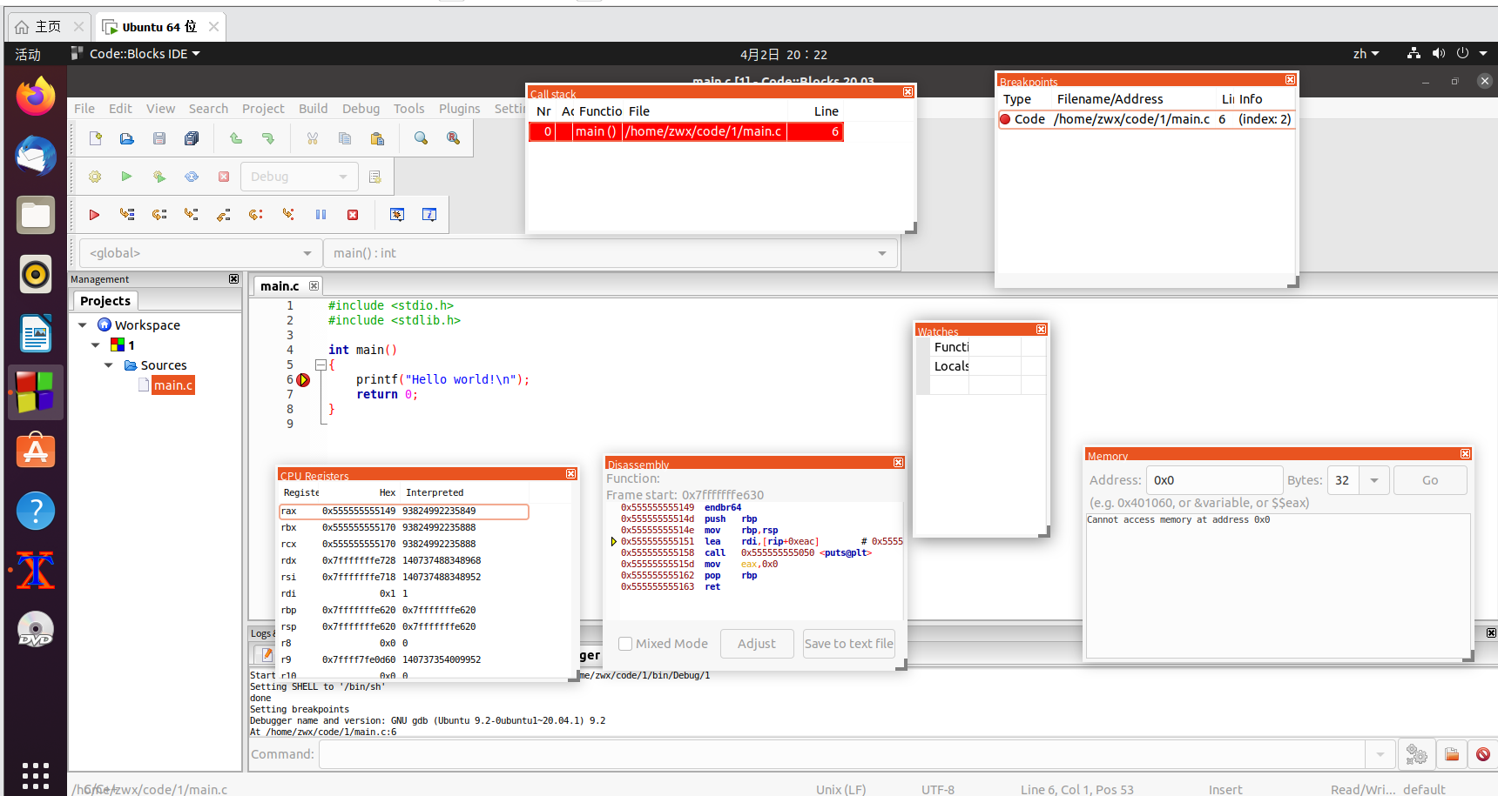

图2-1 Ubuntu下CodeBlocks反汇编截图

2.2 Ubuntu下EDB运行环境建立（10分）
用EDB调试hello.c的执行文件，截图，要求同2.1
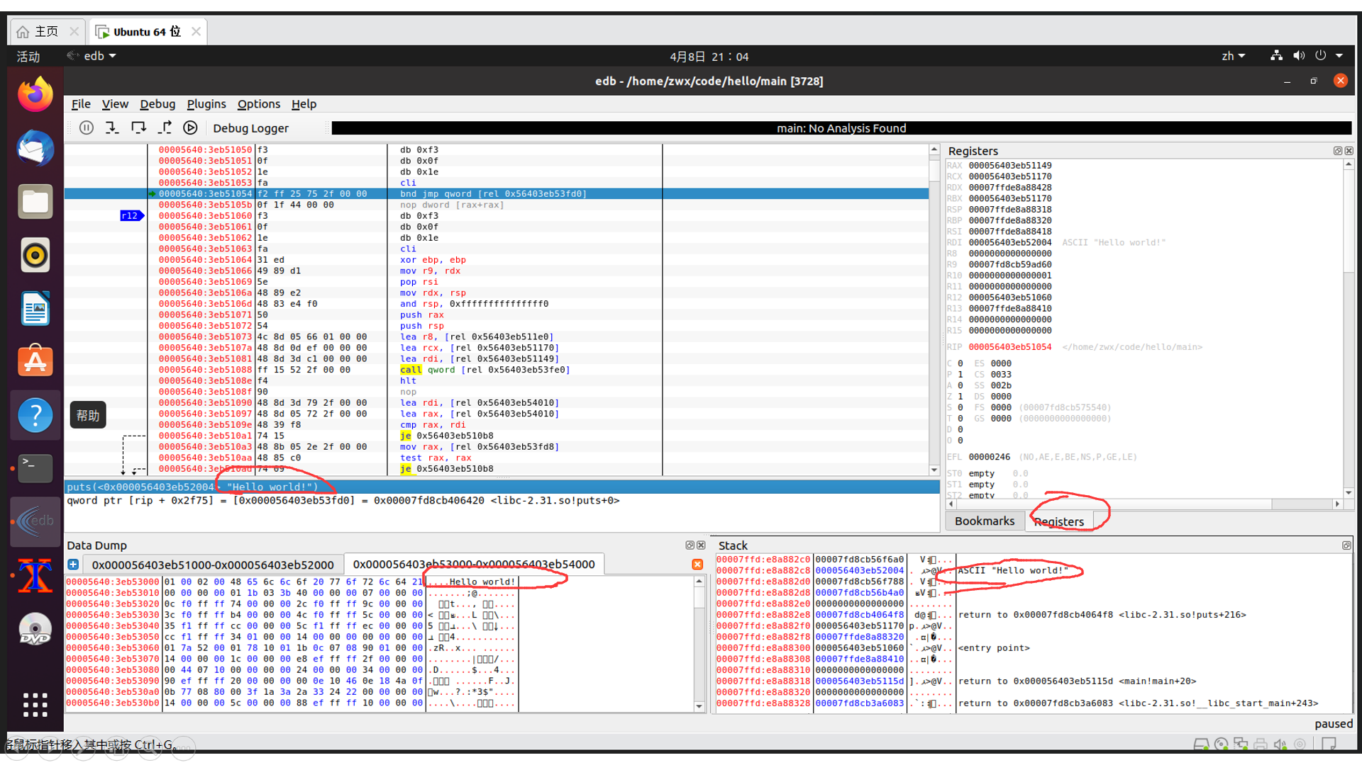
图2-2 Ubuntu下EDB截图

第3章 各阶段炸弹破解与分析
每阶段30分，密码10分，分析20分，总分不超过80分

3.1 阶段1的破解与分析
密码如下：When I get angry, Mr.Bigglesworth gets upset.
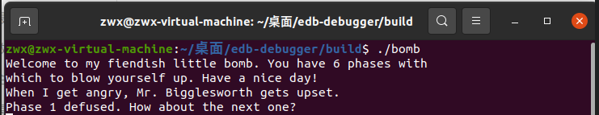
破解过程：
1).先运行可执行文件bomb
2).查看汇编代码分析以找到正确的通关密码，用edb跳转符先跳转至main函数的部分。但是在main函数下发现了它调用了phase_1到phase_6以及phase_defused函数，由此可猜测phase_1到phase_6即为所要找的关卡。
3).分析phase_1函数的汇编代码发现，它调用了两个函数strings_not_equal和explode_bomb，根据单词的字面意思，前者是比较两个字符串是否相等，后者是一个爆炸函数。
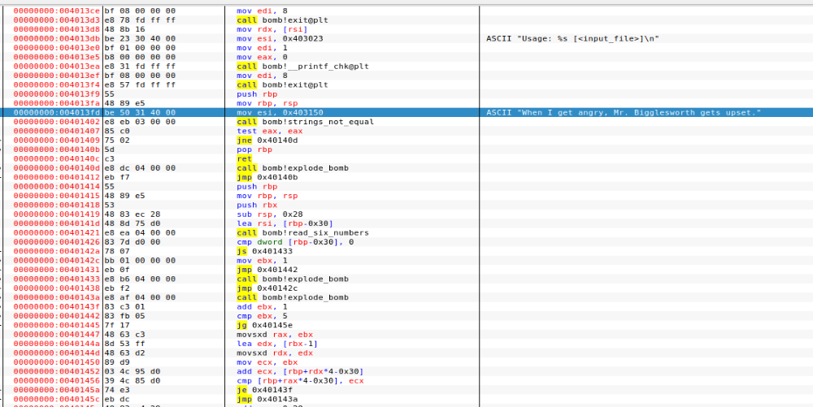
4).根据上述分析可知，调用strings_not_equal函数之前的mov,esi,0x403150中的立即数0x403150中的内容就是第一关的密码，它通过与用户输入的字符串进行比较来判断用户输入的字符串是否正确，因此只需要查看0x403150中的内容即可知道第一关的密码。如图所示得出密码为：When I get angry, Mr.Bigglesworth gets upset.

3.2 阶段2的破解与分析
密码如下：1 2 4 7 11 16
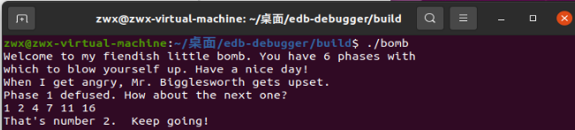
破解过程：
1).先进入edb调试界面下，然后查看phase_2的汇编代码，看了一遍代码后发现里面调用了函数read_six_numbers，猜测应该是读入六个数字，而后进行了两次相等跳转和不相等跳转以及两次跳转到explode_bomb函数.
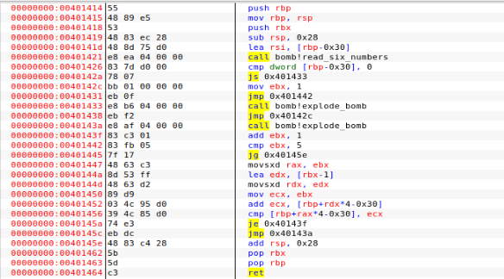
2).分析phase_2的汇编代码：
1）、首先栈帧指针%esp、%ebp以及寄存器%esi、%ebx入栈，接着开了40字节（16进制的28等于10进制的48）的内存，栈帧结构中已经明确标出。
2）、然后令rsi指向%rbp-0x30地址，再调用read_six_numbers函数，此函数应该是参数的输入入口。它表明应该传入6个参数。接着比较rbp-0x30地址处的值是否小于0，若小于0，则跳转到explode_bomb函数处，程序爆炸，为了让程序不爆炸，所以要保证rbp-0x30地址处的值大于0，由此猜测此处存储的值即为参数1。且参数1的值应该大于0.
3）然后再把ebx的值赋为1，再把ebx和5做比较，如果ebx大于5则跳转至explode_bomb函数处，程序爆炸，否则继续执行下一条指令：把ebx的值赋给rax，即等于1，再把rbx的值-1通过中间寄出器edx赋值给rdx，并且赋值给ecx，因此ecx和为1，rdx为0。
4）add ecx,[rbp+rdx*4-0x30]者调整指令是整个phase_2的关键。rdx*4它指明了输入的数据应该占四个字节，且连续的存储在堆栈中，其中第一个数存放在rbp-0x30中，第i个数存放在rbp+rdx*4-0x30中，其中edx的值即代表了第几个参数。它把ecx的值与[rbp+rdx*4-0x30]相加再赋值给ecx.再比较ecx的值与[rbp+rax*4-0x30]，相等则跳转至3）4）分析的命令中继续执行，否则跳转至explode_bomb函数处，程序爆炸。
5）再次循环时，ebx的值加1，[rbp+rdx*4-0x30]的指令也指向了第二个参数，同时ecx的值在第一个参数的基础上加上了1，然后再比较第二个参数和、ecx的大小，相等则继续执行循环体，不相等则爆炸。因此第二个参数比第一个参数大1，再次执行循环体可知第三个参数比第二个参数大2..........因此当执行五次循环后，ebx大于5程序结束。

3.3 阶段3的破解与分析
密码如下：2 557
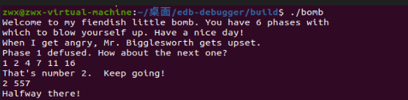
破解过程：
1)进入bomb文件的edb调试界面，反汇编得到phase_3函数的汇编代码，观察整个phase_3函数的汇编代码，我发现它跟前面两关有一个相似之处，调用了两个函数，其中一个仍是爆炸函数，另一个是__isoc99_sscanf@plt函数。
2)开始分析phase_3函数的反汇编代码：
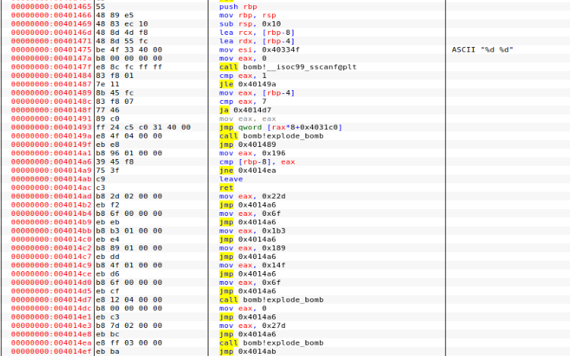
前面几条指令都是在栈上分配空间，不再细说。Call bomb！__isoc99_sscanf@plt函数说明调用函数读入参数。cmp eax，1.如果eax小于等于1，则调用explode_bomb函数，直接爆炸，说明读入的第一个参数应该大于1.再比较第一个参数和7，如果参数大于7则直接爆炸，说明第一个参数1<x<=7.
这条指令根据输入的第一个参数，跳转到不同的地方。说明这是一个switch语句。推测有多个答案，第一个参数不同会导致跳往不同的地方。
于是输入第一个参数为2，发现跳转的指令如下，并一步一步跟踪：
为避免爆炸，第二个参数为0x22d即557。

3.4 阶段4的破解与分析
密码如下：9 27
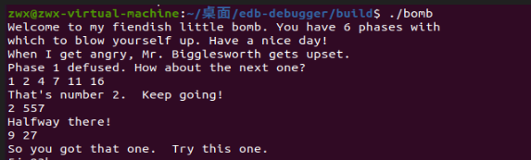
破解过程：
首先在phase_4中值得关注的是：%eax是输入参数的个数，表明输入参数个数应为两个，否则直接爆炸。值得注意的是，% eax被赋值为[rbp-4],即参数1。 这告诉我们，参数1要小于等于14且大于等于0。

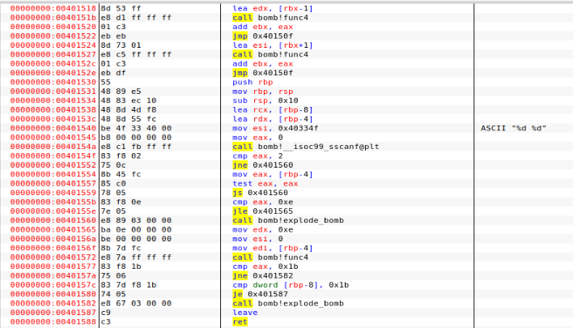
下面我们查看func4的内容：
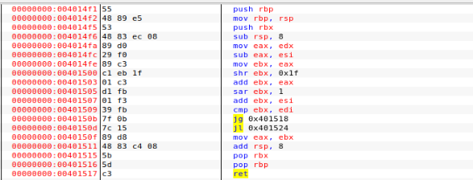

若用流程图来看func4函数：
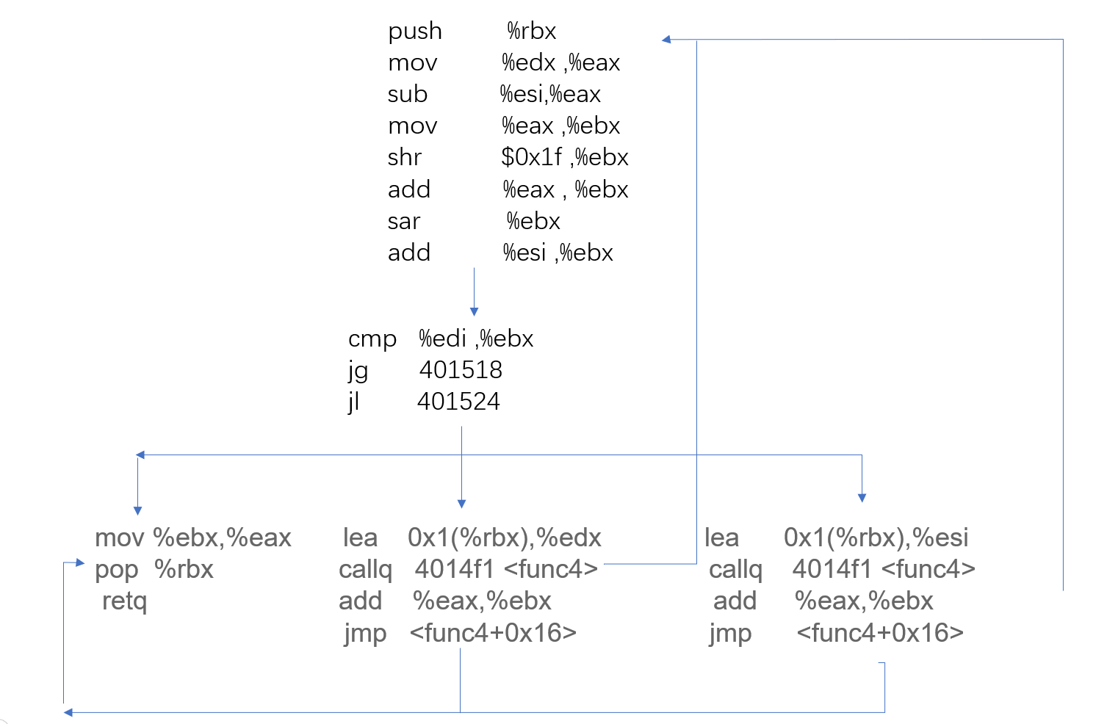
由上述代码可知，只有当func4函数计算最后得出的%eax的值等于0x1b，也即十进制里的27时，才能解出谜题。于是经过计算，得出下表：
%edi | 0 | 1 | 2 | 3 | 4 | 5 | 6 | 7 | 8 | 9 | 10 | 11 | 12 | 13 | 14
%eax | 11 | 11 | 13 | 10 | 19 | 15 | 21 | 7 | 35 | 27 | 37 | 18 | 43 | 31 | 45

所以可知%edi应取9（也即参数1应取9），这样%eax计算得27（0x1b），才可以避免爆炸。

3.5 阶段5的破解与分析
密码如下：5jm83k
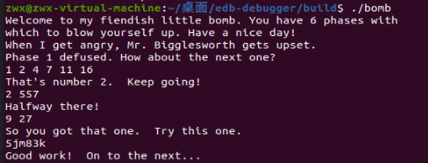
破解过程：
首先我们从string_length入手，猜测它可以判断输入的字符串长度，输入的字符串长度必须为6
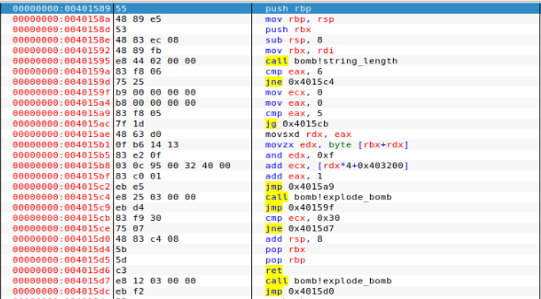
我们发现了一个循环结构。%eax从0到5增大，意味着有六轮循环，且循环的轮数无关输入的字符串。假设循环结束，我们往下看跳转语句：发现输入字符串应该只与%ecx有关，且字符串应该构造成可以使%ecx和0x30（也即十进制中的48）相等的数。发现输入字符串应该只与%ecx有关，且字符串应该构造成可以使%ecx和0x30（也即十进制中的48）相等的数。
现在可以知道%rdx应该与输入字符串有关，向上推导，%rdx等于%edx的值。于是关注到 %edx等于【[%rbx+%rdx]指向的值和0xf按位相与】语句，其中%rdx与%edx相等，可知[%rbx+%rdx]指向的值应该随着循环从指向字符串的第一个符号直到指向字符串的最后一个符号。所以经过六轮循环后：
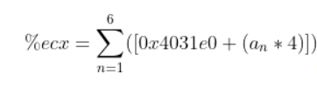指向的值
(为字符串的第n个符号和0xf按位相与的值，0<=<=15)
于是在edb中查看0x403200地址后16*4的值（见下图），并计算输入符号与对应地址所取值的对应关系（由ASCII码和计算可得，见下表）。
构造答案中的字符串的方法是：使字符串中的各字符对应地址所取值相加等于48，该题有非常多种可行的答案。

3.6 阶段6的破解与分析
密码如下：2 1 4 6 3 5
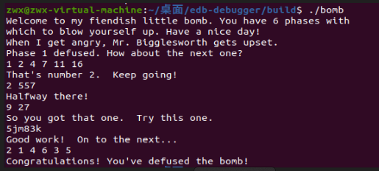
破解过程：
观察phase6结构，调用了read_six_numbers推测输入为6个整数，首先ebp,ebx分别作为计数器形成双重循环的for结构判断输入的6个数字是否互不相同，如果有相同元素直接爆炸。
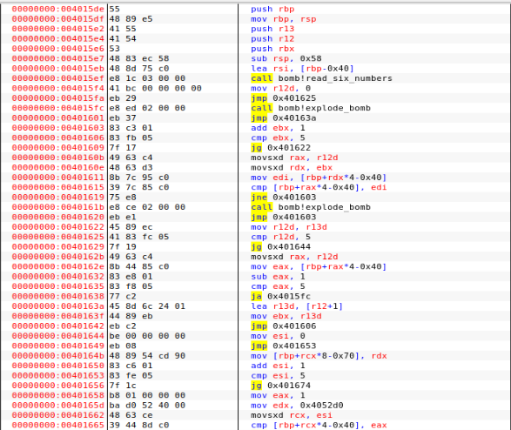
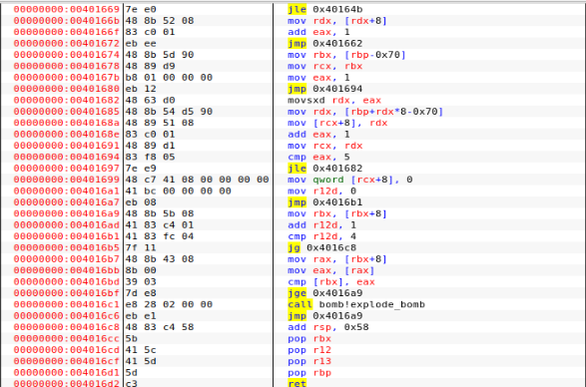
第二部分为将0x4052d0中储存的6个节点按照输入的1-6的6个数字编号的顺序顺次相连形成链表，这6个节点分别是：
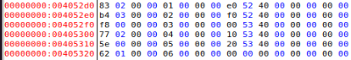
第三部分为双层循环检查链表中元素是否为降序，如果非降序立刻爆炸，因次得到唯一降序的一组标号2 1 4 6 3 5为拆弹密码

3.7 阶段7的破解与分析(隐藏阶段)
密码如下：

破解过程：

第4章 总结

4.1 请总结本次实验的收获
更加深入理解了汇编语言的指令和不同c语句对应的在汇编语言下的形式，学会了edb等工具的使用

4.2 请给出对本次实验内容的建议
建议可以多鼓励进行edb的使用，还可以讲一下gdb更多指令的使用，虽然自己探索也很有趣但是帮助总是不嫌多的。

注：本章为酌情加分项。

参考文献

为完成本次实验你翻阅的书籍与网站等
[1] 林来兴. 空间控制技术[M]. 北京：中国宇航出版社，1992：25-42.
[2] 辛希孟. 信息技术与信息服务国际研讨会论文集：A集[C]. 北京：中国科学出版社，1999.
[3] 赵耀东. 新时代的工业工程师[M/OL]. 台北：天下文化出版社，1998 [1998-09-26]. http://www.ie.nthu.edu.tw/info/ie.newie.htm（Big5）.
[4] 谌颖. 空间交会控制理论与方法研究[D]. 哈尔滨：哈尔滨工业大学，1992：8-13.
[5] KANAMORI H. Shaking Without Quaking[J]. Science，1998，279（5359）：2063-2064.
[6] CHRISTINE M. Plant Physiology: Plant Biology in the Genome Era[J/OL]. Science，1998，281：331-332[1998-09-23]. http://www.sciencemag.org/cgi/ collection/anatmorp.

